Fiche …… | Connaissances de géométrie | Th8
Propriété et réciproque de Thalès
Entraînement 1 CALCULS DE LONGUEURS
On donne ( BG ) // ( HD ) AB = 5 cm  AG = 3 cm AD = 8 cm 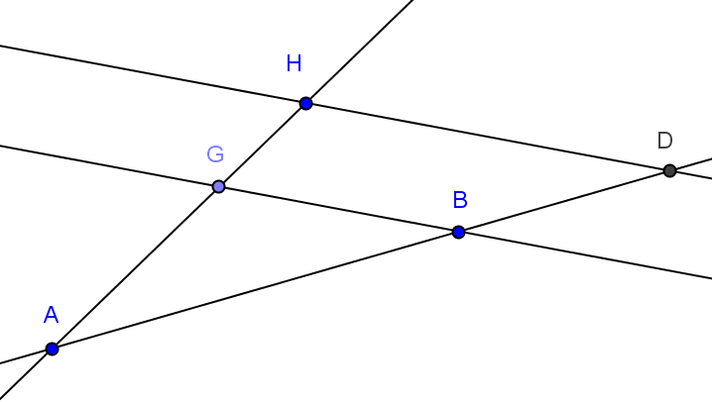 |  | On donne ( ED ) // ( BC )  FE = 7,5 cm FB = 3 cm CB = 2,5 cm 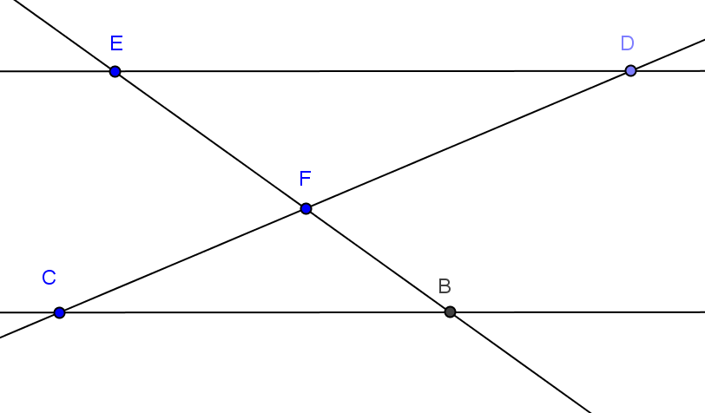
Calcule la longueur AH.  Les droites …………… et …………… sont parallèles  et les points A, G, H et A, ………, ……… sont alignés  je peux utiliser la propriété de Thalès.  donc = =  Ainsi : |  | Calcule la longueur ED.  Les droites …………… et …………… sont parallèles  et les points …………………… et ………………… sont alignés  je peux utiliser la propriété de ……………………  donc = =  Ainsi :
Entraînement 2 PREUVE DE PARALLELISME
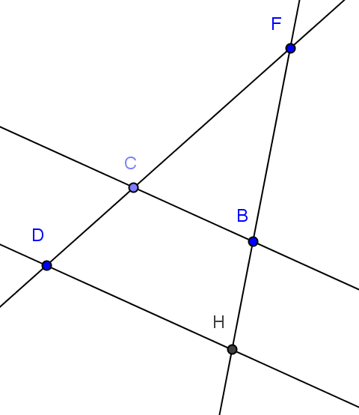 | FC = 8 cm  FB = 6 cm  FD = 10 cm  FH = 7,5 | 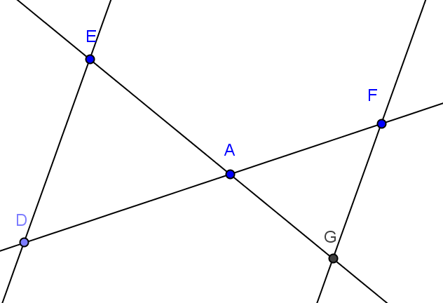 | AD = 5,2 cm  AF = 4 cm  DE = 6,5 cm  GF = 5 cm
Démontre que les droites ( CB ) et ( DH ) sont parallèles.  Pour prouver que les droites sont parallèles, il faut montrer que les rapports de longueurs sont égaux.  Les points ……, ……, …… et ……, ……, …… sont alignés dans le même ordre, et :  d’une part : et d’autre part  = = …… = = ……  donc ……  d’après la propriété réciproque de ………………,  on a ( ………) // ( ……… ) |  | Démontre que les droites ( DE ) et ( GF ) sont parallèles.  Pour prouver que les droites sont parallèles, il faut montrer que les rapports de longueurs sont égaux.

